Club Alpino Italiano
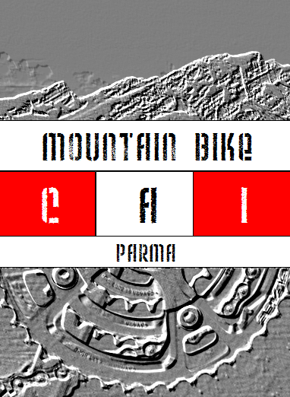

Sezione di Parma

Scuola di Escursionismo e Cicloescursionismo

“Giorgio Fallini”

Domanda di iscrizione al Corso base di Cicloescursionismo (CE1) 2021

(si invita a compilare il modulo in carattere stampatello per maggiore leggibilità)

Il/La sottoscritto/a (cognome e nome) _____________________________________________________________

nato/a a __________________________________________________________ il ________________________

residente a _____________________ via _______________________________ n. _____ CAP ______________

telefono fisso ____________________________ telefono cellulare _____________________________________

e-mail (scrivere in modo leggibile) ________________________________________________________________

iscritto al CAI sezione di ________________________________________________________________________

quota associativa CAI versata per l’anno in corso Si __ No __
altri corsi CAI frequentati Si __ No __ Se si, quali _____________________________________

CHIEDE

di partecipare al Corso base di Cicloescursionismo

Il/La sottoscritto/a dichiara di:
- aver preso visione del calendario e programma del Corso, di approvarlo e di accettare fin da ora le modifiche che la Direzione del Corso ritenesse eventualmente apportare agli stessi;
- conoscere il regolamento del Corso e di impegnarsi a rispettarlo scrupolosamente;

Il/La sottoscritto/a, inoltre, autorizza la distribuzione dei propri dati personali (indirizzo, numero telefonico, e-mail) agli altri allievi e istruttori del corso.

Data ______________________ Firma ________________________________________________

Acconto versato ________________________ Il segretario CAI/istruttore ________________________________

=======================================================================================

Questionario

1) Vai in MTB ? Si __ No __ Se si, da quanto tempo ? __________________________
Se si, ultimi due giri che hai fatto _________________________________________________________________

2) Hai la MTB ? Si __ No __ Se si, che bici è ? Front __ Full __

3) Hai il casco ? Si __ No __

4) Vai in montagna ? Si __ No __
Se si, per quali attività ? Arrampicata __ Escursionismo __ Ferrate __ Sci-alpinismo __

5) Come sei venuto a conoscenza del corso ? Amici __ Giornali __ Sito Internet CAI Parma __
Social __ Quale ?_____________________________________________________

